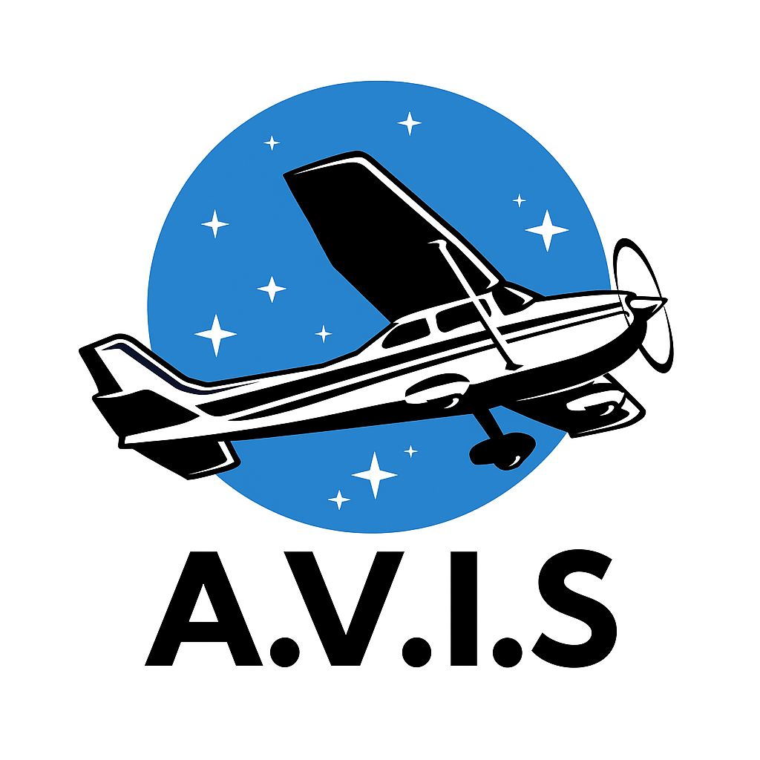
“Aircraft Visual & Instrument Simulator”
Manual de usuario

INDICE
- INTRODUCCIÓN
  - SIMULADOR DE VUELO
  - ESCALABILIDAD
- PROCEDIMINTO DE ENCENDIDO DEL SIMULADOR
  - TABLERO
  - CPU
  - MONITOR
  - PROCEDIMIENTOS DE LOS OPERARIOS POR FUERA DEL SIMULADOR
- MANUAL DE PROCEDIMIENTOS DE VUELO
  - INTRODUCCIÓN
  - PREPARACIÓN DE VUELO EN EL SIMULADOR
    - INICIO DEL SIMULADOR
    - SELECCIÓN DEL AVIÓN
    - SELECCIÓN DEL AEROPUERTO Y CONDICIONES
  - PROCEDIMIENTOS PREVIOS AL ARRANQUE
    - INSPECCIÓN VISUAL EXTERIOR
    - PREPARACIÓN EN CABINA
  - ARRANQUE DEL MOTOR
  - RODAJE
    - PREPARATIVOS
    - VERIFICACIONES ANTES DEL DESPEGUE
  - DESPEGUE
    - ALINEACIÓN Y POTENCIA
    - ASCENSO INICIAL
  - VUELO DE CRUCERO
  - DESCENSO Y APROXIMACIÓN
    - DESCENSO
    - TRAMO FINAL
  - ATERRIZAJE
  - APAGADO DEL MOTOR Y CIERRE DEL VUELO
  - CONSIDERACIONES FINALES

INTRODUCCIÓN

INTRODUCCIÓN

1.1 SIMULADOR DE VUELO

El objetivo de este proyecto fue el de realizar un simulador de vuelo, recreando la cabina de un Cessna 172, para ser utilizado con fines educativos por los docentes de nuestra institución. Pudiéndose basar en los instrumentos de la cabina, representados físicamente mediante impresiones 3D, como materiales didácticos. Se logro representar 2 ejes de vuelo (pitch y roll), utilizando dos motores trifásicos y una caja reductora para cada uno. Cada motor cuenta con un variador que controla la frecuencia en la que trabajan los motores y de esta forma la velocidad en la que se mueven. Dentro de la cabina, además de tener un tablero con todos los instrumentos recreados, vamos a contar con un monitor que se encarga de mostrar lo que vería el piloto por el parabrisa, aportando la posibilidad de hacer un vuelo visual.

1.2 ESCALABILIDAD

Nuestra ambición es la de lograr certificar el simulador para que pueda servir para sumar horas de vuelo a futuros pilotos. Esto es difícil, pero no imposible. En este momento nos encontramos con limitaciones del software que utilizamos, ya que este no es el que se usa profesionalmente. En un futuro pretendemos cambiar esto y adaptarlo a un software que, si nos permita homologarlo, de forma tal que ayude a muchas más personas.

PROCEDIMIENTO DE ENCENDIDO DEL SIMULADOR

PROCEDIMINTO DE ENCENDIDO DEL SIMULADOR

2.1 TABLERO

Cuando se quiera utilizar el simulador, lo principal va a ser conectar a 220v el tablero y certificar que cada una de sus térmicas y disyuntor estén subida. Cuando se conecta la corriente se encenderán inmediatamente los cooler de refrigeración del tablero, ese es un indicador de que le está llegando tensión al tablero. Si los variadores están encendidos es porque las térmicas y el disyuntor se encuentran en posición de trabajo. Luego de confirmar que todo funciona como se detalla cerrar la puerta del tablero.

2.2 CPU

La computadora se hallará detrás del monitor de la cabina, hay que acceder a ella y presionar el botón de encendido. Una vez prendida, mediante bluetooth se conectará un mouse y un teclado, esto se hace con el objetivo de poder seleccionar el software y ejecutar todos los procedimientos para ejecutar un vuelo. Estos procesos se detallarán más adelante.

2.3 MONITOR

El monitor se enciende mediante un botón tactil que se encuentra en el marco derecho. En el caso de que esto no suceda verificar su conexión y que la tecla de encendido que se encuentra detrás del panel táctil en la parte inferior. Hay una zapatilla en la parte trasera del monitor, en esta se encuentra enchufado el cable de alimentación.

MANUAL DE PROCEDIMIENTOS DE VUELO

3. MANUAL DE PRODECIMIENTOS DE VUELO

3.1. Introducción

El presente manual tiene como objetivo guiar al usuario paso a paso en la operación básica del Cessna 172 Skyhawk equipado con aviónica Garmin G1000 dentro de Microsoft Flight Simulator. Se abordan los procedimientos desde la apertura del simulador hasta la finalización segura del vuelo, siguiendo los principios básicos de la operación real de la aeronave.

3.2. Preparación del vuelo en el simulador

3.2.1. Inicio del simulador

- Abrir Microsoft Flight Simulator desde el escritorio o el menú principal del sistema operativo.
- Esperar a que cargue la pantalla inicial y seleccionar la opción "MUNDO" o "WORLD MAP" (Mapa del mundo).

3.2.2. Selección del avión

- En la parte superior de la interfaz, hacer clic en el recuadro de "Aeronave".
- Buscar y seleccionar Cessna 172 Skyhawk (G1000).
- Confirmar la selección con el botón "Seleccionar aeronave" o "Select Aircraft".

3.2.3. Selección del aeropuerto y condiciones

- En el mapa, buscar el aeropuerto de salida escribiendo su código ICAO (por ejemplo, SAEZ para el Aeropuerto de Ezeiza, SABE para Aeroparque Jorge Newebery.
- Hacer clic en la pista deseada y seleccionar "Aparcar en plataforma" (Parking) o "En la pista" (Runway) según prefieras:
Parking: inicio en frío y oscuro (Cold & Dark).
Runway: aeronave lista para despegar.
- (Opcional) Elegir un aeropuerto de destino.
- En la barra superior derecha, ajustar las condiciones meteorológicas, la **hora del día y otros parámetros de vuelo.
- Pulsar "VOLAR AHORA" (Fly Now) para cargar la simulación.

3. Procedimientos previos al arranque (Cold & Dark)
A la hora de subirse a la cabina y preparse para volar es importante tener ciertas precauciones para el bienestar del piloto y alumnos o personas que estén observando de afuera.
- Recomendamos que la persona que se suba no pese menos de 70kg y 80kg (en las pruebas se subieron personas de mas de 80kg y no hubieron errores) pero esto no lo recomendamos ya que esfuerza al variador mas de lo que esta preparado.
- El piloto deberá abrocharse los cinturones con ayuda de una persona externa, estos deben quedar lo mas ajustados posibles para asegurar que la persona no se mueva o se resbale del asiento. Si la persona no llega al yoke por ajustar los cinturones se pueden aflojar un poco para un vuelo cómodo.
- Mantener una distancia prudente del simulador 0,5 mts.

3.1. Inspección visual exterior (virtual)

Antes de ingresar, verificar visualmente que:
No existan obstáculos alrededor del avión.
Los flaps estén retraídos.
Las superficies de control (alerones, timón y elevador) se muevan libremente.

3.2.3. Preparación en cabina

- Sentarse en la vista de piloto (Cockpit view).
- Verificar que el freno de estacionamiento esté activado (tecla Ctrl + .).
- Verificar que los interruptores eléctricos estén en OFF.
- Encender la batería (BAT) y aviónica 1 y 2 (AVIONICS 1 / 2) desde el panel central.
- Encender las luces de posición (NAV).
- Ajustar la mezcla de combustible (MIXTURE) al máximo (hacia adelante).
- Ajustar la palanca de acelerador (THROTTLE) a ¼ de su recorrido.
- Verificar que el selector de combustible esté en BOTH.

3.4. Arranque del motor

- Encender la batería principal (MASTER BAT).
- Encender la bomba de combustible (FUEL PUMP) por unos segundos y apagarla.
- Girar la llave del ignition/start (o presionar Ctrl + E para arranque automático).
- Una vez encendido, observar que los instrumentos de motor (RPM, presión y temperatura de aceite) se encuentren en rangos normales.
- Encender AVIONICS 1 y 2 si aún no estaban activados.
- Encender luces de beacon (anticolisión) y taxi.

3.5. Rodaje (Taxi)

3.5.1. Preparativos

- Soltar el freno de estacionamiento (Ctrl + .).
- Aumentar ligeramente la potencia (aprox. 1000–1200 RPM).
- Controlar la dirección con los pedales del timón o el control de dirección (rudder).
- Mantener velocidad de rodaje entre 10 y 15 nudos.
- Seguir las líneas amarillas de rodaje hacia la pista designada.

3.5.2. Verificaciones antes del despegue (RunUp)

- Detenerse en la cabecera o punto de espera.
- Activar freno de estacionamiento.
- Ajustar potencia a 1700 RPM.
- Verificar magnetos, alternador, mezcla, y succión del vacío.
- Reducir potencia a ralentí.
- Ajustar flaps en 10° (una posición).

3.6. Despegue

3.6.1. Alineación y potencia

- Alinearse con la pista.
- Aplicar potencia máxima (FULL THROTTLE).
- Mantener el avión centrado con el timón de dirección.
- A los 55 nudos (KIAS), aplicar suavemente atrás en el yoke (palanca).

3.6.2. Ascenso inicial

- Mantener velocidad de ascenso (Vy) de 75 nudos.
- Retractar flaps gradualmente.
- Subir a la altitud de crucero deseada.
- Encender luces de aterrizaje en OFF una vez superados los 1000 pies AGL.

3.7. Vuelo de crucero

- Nivelar el avión al alcanzar la altitud deseada.
- Ajustar potencia entre 2200–2400 RPM.
- Ajustar mezcla para eficiencia de combustible (tirar suavemente hasta notar leve caída de RPM y luego volver un poco hacia adelante).
- Mantener una velocidad de crucero de 95–105 KIAS.
- Verificar instrumentos y posición en el G1000.
- Corregir con el trim para mantener vuelo estable sin esfuerzo en los mandos.

3.8. Descenso y aproximación

3.8.1. Descenso

- Reducir potencia a aproximadamente 1800 RPM.
- Mantener una razón de descenso de 500 pies/minuto.
- Ajustar mezcla hacia rica.
- Encender luces de aterrizaje.

3.8.2. Tramo final

- A una velocidad inferior a 85 KIAS, extender **flaps 10°.
- En base final, extender flaps 20°–30° según necesidad.
- Mantener velocidad de aproximación de 65–70 KIAS.
- Alinear con la pista y mantener un ángulo de descenso suave.

3.9. Aterrizaje

- Reducir potencia gradualmente a medida que se aproxima a la pista.
- Al cruzar la cabecera, mantener 65 KIAS y levantar suavemente la nariz para el toque suave.
- Reducir potencia a ralentí al tocar ruedas principales.
- Aplicar frenos suaves y mantener dirección con el timón.
- Retractar flaps.
- Salir de la pista y detener la aeronave.

3.10. Apagado del motor y cierre del vuelo

- Activar freno de estacionamiento.
- Apagar aviónica.
- Reducir mezcla a corte (Idle Cutoff).
- Apagar batería y alternador.
- Apagar todas las luces.
- Terminar sesión desde el menú principal o seleccionar "Fin del vuelo".

3.11. Consideraciones finales
Durante todo el vuelo, mantener la observación constante de los instrumentos del G1000, especialmente los parámetros de motor y navegación.
Ajustar siempre el trim para estabilidad y comodidad.
En caso de condiciones meteorológicas adversas, activar el piloto automático y configurar altitud y rumbo en el PFD (Primary Flight Display) del G1000.

3.12. Apagado y cierre de programas
- Cerrar el Flight Simulator
- Cerrar mobi flight y los programas de intercambio de datos
- Apagar la computadora y monitor
- Apagar zapatilla
- Apagar variadores y desconectarlos de la toma de 220V

